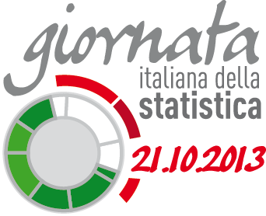


La misura del benessere in Italia:
il ruolo della statistica

Mercoledì 23 Ottobre 2013
Aula Magna – Polo Piagge, Viale Matteotti 3, Pisa

ore 11.00 Presentazione della giornata
Monica Pratesi, Prof. Statistica – Dipartimento Economia e Management, Università di Pisa
Paolo Scapparone, Prof. Economia Politica – Dipartimento Economia e Management, Università di Pisa
Paolo Picchi, Dirigente Servizio Sistema informativo, studi e statistica, Provincia di Pisa

ore 11.20 Misurare il benessere economico e sostenibile in Italia: un confronto regionale
Chiara Gigliarano, Ricercatore – Dipartimento Scienze Economiche e Sociali - Università Politecnica delle Marche

ore 12.00 Gli indicatori di benessere in Italia e in Toscana
Linda Porciani - Istat, sede per la Toscana

ore 12.20 Un focus sulla Toscana in base alle statistiche ufficiali del territorio
Luca Faustini - Istat, sede per la Toscana

ore 12.40 Knowledge for planning. L’esperienza della Provincia di Pisa verso l’evidence-based policy making
Michela Casarosa, Responsabile Ufficio Statistica, supporto alla programmazione e osservatorio sociale - Provincia di Pisa

ore 13.00 Dibattito e conclusioni
Alessandro Valentini – Istat, sede per la Toscana

L’evento si svolgerà presso il
Dipartimento di Economia
e Management dell’Università di Pisa

Aula Magna – Polo Piagge
Via Matteotti, 3
Pisa



